Annexe 1
Organisation d’évènements festifs :
Dispositifs de prévention et de sécurité

Vous organisez un événement festif : réfléchissez bien en amont à votre organisation et aux moyens mis en place pour la prévention et la sécurité de manière à ce que tout se déroule pour le mieux le jour J.

Guides référents/site internet utiles (où vous trouverez de nombreux conseils pratiques) :

Site internet : « Monte ta soirée » pour une fête plus responsable http://www.montetasoiree.com/

« Guide d’organisation de soirées étudiantes en toute légalité/en toute sécurité » (validé par la MILDT et le Ministère de la Jeunesse et des Solidarités Actives)

Charte commune « manifestations étudiantes responsables » du Grand Nancy


Organismes de prévention qui peuvent vous accompagner :

ANPAA des Yvelines L’Association Nationale de Prévention en Alcoologie et Addictologie 01 39 50 76 50



Avenir Santé association nationale qui accompagne les jeunes (dispositif « Monte ta soirée)

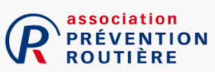
Prévention Routière Yvelines 01 39 50 13 09 preventionroutiere78@wanadoo.fr – Dispositif Sam capitaine de soirée


Croix Rouge : www.croix-rouge.fr 7 avenue de la gare à Montigny le Bretonneux

Quelques rappels règlementaires
Les Open-bars sont interdits en France ainsi que de la vente de consommations alcoolisées à des prix très bas.
En France, il est interdit de conduire avec une alcoolémie supérieure à 0,5 g d’alcool par litre de sang (ou 0,25 mg d’alcool par litre d’air expiré) et 0.2g, pour les jeunes conducteurs (pendant 3 ans) : c'est zéro verre d'alcool car dès le 1er verre, ce seuil peut être dépassé
Interdiction de servir de l’alcool à des personnes manifestement en état d’ébriété.
Interdiction de vente d’alcool aux mineurs.
Éthylotest obligatoire dans les débits de boissons.

Quelques rappels sur les effets de l’alcool
Le taux d’alcool maximal est atteint :
- ½ heure après absorption à jeun
- 1 heure après absorption au cours d’un repas.

L’alcoolémie baisse en moyenne de 0,10 g à 0,15 g d’alcool par litre de sang en 1 heure.
Ex : Un individu avec un taux d’alcool de 1.5 g/l dans le sang à minuit sera encore à 0.6g/l à 9h du matin.
Le taux d’alcoolémie est d’autant plus élevé que vous êtes à jeun, votre poids léger et que vous êtes une femme.
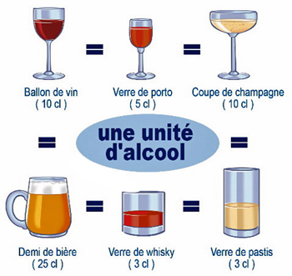
Quelle que soit la boisson servie, il y aura toujours environ 10 g d’alcool pur dans un verre. Au-delà de 2/3 unités d’alcool la limite légale de 0,5g/l de sang est dépassée.
Recommandation OMS :
Pas plus de 3 unités d’alcool/ personne par occasion

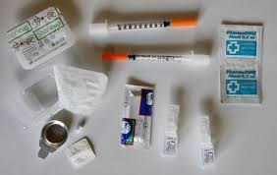

Alcool autres produits psychoactifs = dangers augmentés

Prévention des conduites à risque

Voici une liste non exhaustive des dispositifs possibles selon l’évènement, le nombre de participants …
Retrouvez toutes les pistes sur les Guides référents/site internet utile (page 1)

Action à mener AVANT l’évènement
- Informer les étudiants sur le dispositif (package) que vous mettez en place durant la soirée sous forme de tract donné à l’arrivée, de message sur le ticket d’entrée, d’affiches dans les lieux précis de messages par le DJ …

- Ne pas communiquer sur la consommation d’alcool à l’annonce d’une soirée.

Action à mener PENDANT l’évènement
- Prévoir un poste de secours qui peut être assuré par une équipe de secouristes de la croix rouge ou de l’ADPC. Attention le dispositif est payant et un délai d’un mois est nécessaire pour mettre en place une convention avec une de ces associations. N’hésitez pas à vous renseigner au plus tôt.
- Optez pour des petits prix pour les boissons non alcoolisées – qui devront toujours être moins chères que les boissons alcoolisées – et le verre d’eau sera bien entendu gratuit.
- Afin de proposer un réel choix entre les boissons alcoolisées et les boissons non alcoolisées, développez des partenariats avec les distributeurs de boissons non alcoolisées ou proposez des cocktails sans alcool.
- Proposer de la nourriture
- Proposer des offres alternatives à la simple consommation au bar (animations musicales, artistiques, espace de repos)
- Assurer la sécurité des personnes en état d’ébriété
- Mettre en place des stands prévention (pour les soirées de plus de 150 personnes) à l’entrée afin de sensibiliser les étudiants aux risques divers : alcool, drogues, MST bouchons d’oreilles, préservatifs ….
- Mettre en place des dispositifs Sam et/ ou capitaine de soirée : réduction du prix d’entrée ou remboursement à celui qui laisse ses clés de voiture et qui est sobre à la remise des clés, gratuité de boissons non alcoolisées pour le conducteur, offre de lots au conducteur sobre. Proposez un éthylotest à chaque conducteur quittant la soirée. Des partenariats sont possibles avec la sécurité routière.

Action à mener APRES l’évènement
- Assurer la sécurité des personnes en état d’ébriété
- Proposer une alternative à ceux qui ne veulent pas prendre leur voiture, prévoir des navettes ou faire appel à des taxis en négociant des tarifs étudiants avec la compagnie. Avoir des lignes de transport en commun à proximité.

Rappel du projet

Intitulé du projet soumis à la Commission FSDIE :
Date(s) du projet :

Lieu(x) du projet :

Nombre de participants attendus (approximativement):

Moyens de préventions prévus

Décrivez ici les moyens de prévention que vous prévoyez pour votre évènement :
- Quelle Équipe de secours présente (ex : croix rouge, sécurité civile, UNSS…) ?
- Quels dispositifs de prévention sont mis en place (ex : « Sam capitaine de soirée », softs, préservatifs, bouchons d’oreilles)
- Y’a-t-il une présence d’agents de sécurité ?
- Dans l’équipe d’organisation des étudiants, combien de personnes ont une qualification en 1ers soins et gestes d’urgences (et s’engagent à rester sobre tout au long de l’événement) ?
- Quels sont les moyens de transport prévus (bus obligatoires si pas de transports en commun)
- Quelle est la sensibilisation aux conduites addictologiques suivies ? préciser quel organisme, qui les as suivis (fournir attestation)

